Міністерство освіти і науки, молоді та спорту України

Національний університет «Львівська політехніка»

Інститут комп’ютерних наук та інформаційних технологій

Кафедра програмного забезпечення



**ЗВІТ**

**Про виконання лабораторної роботи № 1**

«Розв’язування нелінійних рівнянь методом дихотомії та хорд»

**з дисципліни «Чисельні методи»**

**Лектор:**

доцент кафедри ПЗ

Мельник Н.Б.

**Виконав:**

студ. групи ПЗ-16

Шеремета А.І.

**Прийняла:**

асистент кафедри ПЗ

Бутрак І. О.

«___» ________2022 р.

∑ = ____ ___________

Львів – 2022

**Тема роботи:** Розв’язування нелінійних рівнянь методом дихотомії та методом хорд.

**Мета роботи:** Ознайомлення на практиці з методами відокремлення дійсних ізольованих коренів нелінійних рівнянь. Вивчення методу дихотомії та методу хорд уточнення коренів.

**Індивідуальне завдання**

Відокремити дійсні корені рівняння графічним та аналітичним способами і скласти програму його розв’язування методом дихотомії, методом хорд.

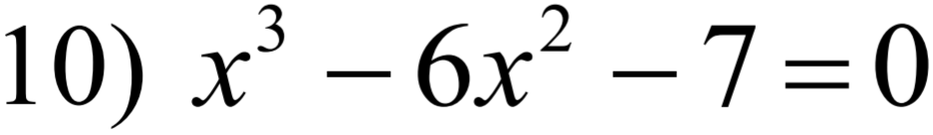

**Теоретичні відомості**

1. Метод дихотомії

Нехай f(x) = 0, де f(x) — неперервна монотонна нелінійна функція. На відрізку [a, b] маємо знайти x, при якому умова вище справджується. Тоді ділимо відрізок навпіл, тобто x = (a+b)/2. Якщо в цій точці f(x) = 0, то ми знайшли потрібний нам корінь, інакше зсуваємо межі a і b таким чином:

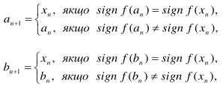

Продовжуємо доти, доки |a-b| > ε, де ε — задана похибка шуканого розв’язку.

1. Метод хорд

На тому ж відрізку [a, b] шукатимемо корінь через рівняння хорди, яка проходить через точки (a, f(a)) і (b, f(b)):

$$\frac{y - f(a)}{f\left(b\right)- f(a)}= \frac{x - a}{b - a}$$

Відповідно, для нерухомого кінця (y = 0):

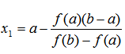

І так постійно стягуємо хордою дугу кривої доти, поки шуканий корінь не досягне точності ε. Підбираємо нерухомий кінець хорди таким чином: якщо f(b)f''(b)>0, то неруховим є кінець b (x0 = a), інакше якщо f(a)f''(a)>0, то неруховим є кінець a (x0 = b).

**Хід роботи**

Графічний метод:

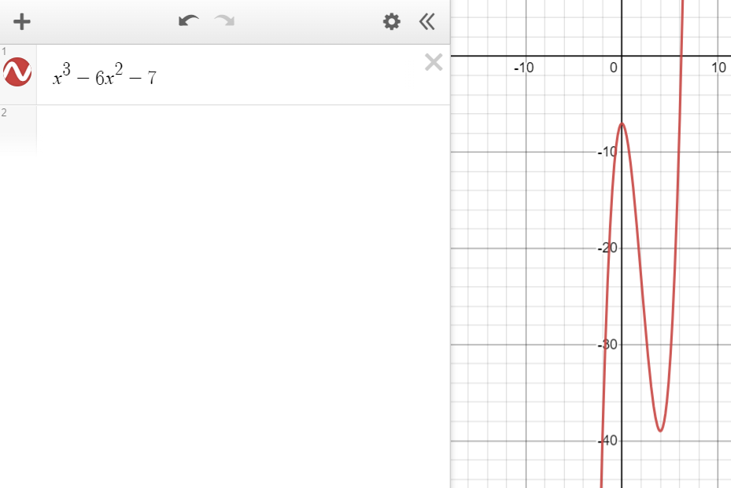

Корінь $≈6,183$

Розв’язок аналітичним методом:

Функція f(x) = $x^{3}-6x^{2}-7$

Її похідна f '(x) = $3x^{2}-12x$

Області монотонності: $[-∞;0], \left[0;4\right], [4;$ + $∞].$

$$f\left(4\right)=64-96-7<0$$

$$f\left(7\right)=343-294-7>0$$

Корінь рівняння знаходиться на проміжку $[4;7]$.

**Код програми**

#include <iostream>

#include <math.h>

#include <stdlib.h>

#include <iomanip>

#define f(x) (x * x * x) - (6 * x * x) - 7

using namespace std;

void DichotomyMethod(float x0, float x1, float e);

void ChordMethod(float x0, float x1, float e);

int main(){

float x0, x1, e;

cout << setprecision(6) << fixed;

cout << "Enter x0:";

cin >> x0;

cout << "Enter x1:";

cin >> x1;

cout << "Enter error:";

cin >> e;

cout << endl<< "-------------------" <<endl;

cout << "Dichotonmy method:" << endl;

cout<< "-------------------" <<endl;

DichotomyMethod(x0, x1, e);

cout << endl<< "-------------------" <<endl;

cout << "Chord method:" << endl;

cout << "-------------------" << endl;

ChordMethod(x0, x1, e);

return 0;

}

void ChordMethod(float x0, float x1, float e){

float f0, f1, f2, x2;

int iter = 1;

do

{

f0 = f(x0);

f1 = f(x1);

if(f0 == f1)

{

cout<<"Error.";

exit(0);

}

x2 = x1 - (x1 - x0) * f1/(f1-f0);

f2 = f(x2);

//cout<<"Iteration: "<< iter<<":\t x2 = "<< setw(10)<< x2<<" and f(x2) = "<< setw(10)<< f(x2)<< endl;

x0 = x1;

f0 = f1;

x1 = x2;

f1 = f2;

iter = iter + 1;

if(f0==f1)

{

cout << "Root found.";

break;

}

}while(iter<70);

cout << endl <<"Root is "<< x2 << endl;

cout << "Iterations: " << iter << endl;

}

void DichotomyMethod(float x0, float x1, float e){

float f0, f1, f, x, temp;

int iter = 1;

f0 = f(x0);

f1 = f(x1);

if(f0 * f1 > 0){

cout << "Incorrect numbers." << endl;

}

do

{

x = (x0 + x1)/2;

f = f(x);

if((f(x)) == temp){

cout << "Root found. " << endl;

break;

}

//cout<<"Iteration: "<< iter<<":\t x = "<< setw(10)<< x<<" and f(x) = "<< setw(10)<< f(x)<< endl;

temp = f(x);

if( f0 * f < 0)

{

x1 = x;

}

else

{

x0 = x;

}

iter = iter + 1;

}while(iter<70);

cout << "Root is " << x<< endl;

cout << "Iterations: " << iter << endl;

}

**Виконання лаборатоної роботи**

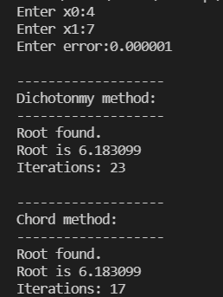

**Висновки**

На цій лабораторній роботі я ознайомився з методом відокремлення дійсних ізольованих

коренів нелінійних рівнянь, із методами дихотомії, хорд для уточнення коренів і реалізував ці методи.